金 厢 禁 毒 简 报
2023年12月22日
日
3日
金厢镇禁毒办公室

金厢镇开展禁毒“10·18”专项行动

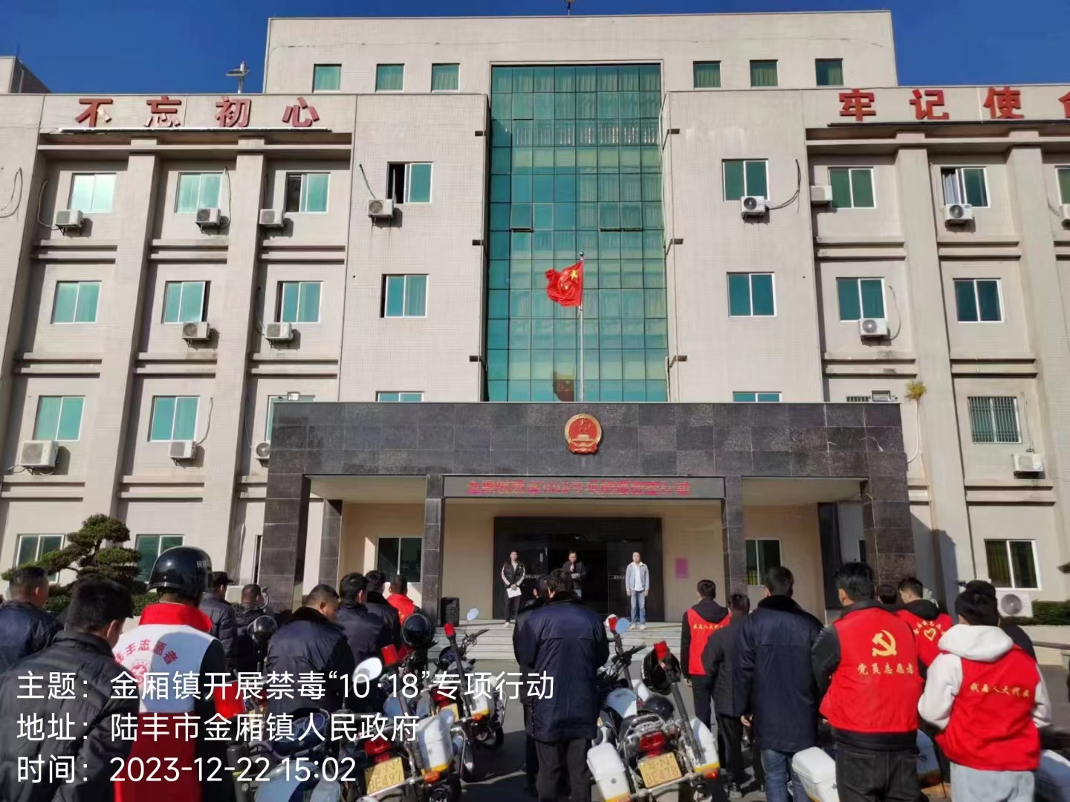
为深入贯彻落实中央、省委、汕尾市委和陆丰市委加强禁毒工作系列决策部署，我镇通过强力开展禁毒“1018”专项行动，聚焦“三无”工作目标，以“一清、三打、五整治”禁毒举措为抓手，加强全镇禁毒工作，巩固禁毒工作成果，推进全镇禁毒工作走实走深，集中力量加快推进全国禁毒示范城市创建工作。
2023年12月22日下午，金厢镇党委组织镇综治办、网格联防队员等共80余人，在金厢社区开展禁毒“1018”专项清理清查行动。
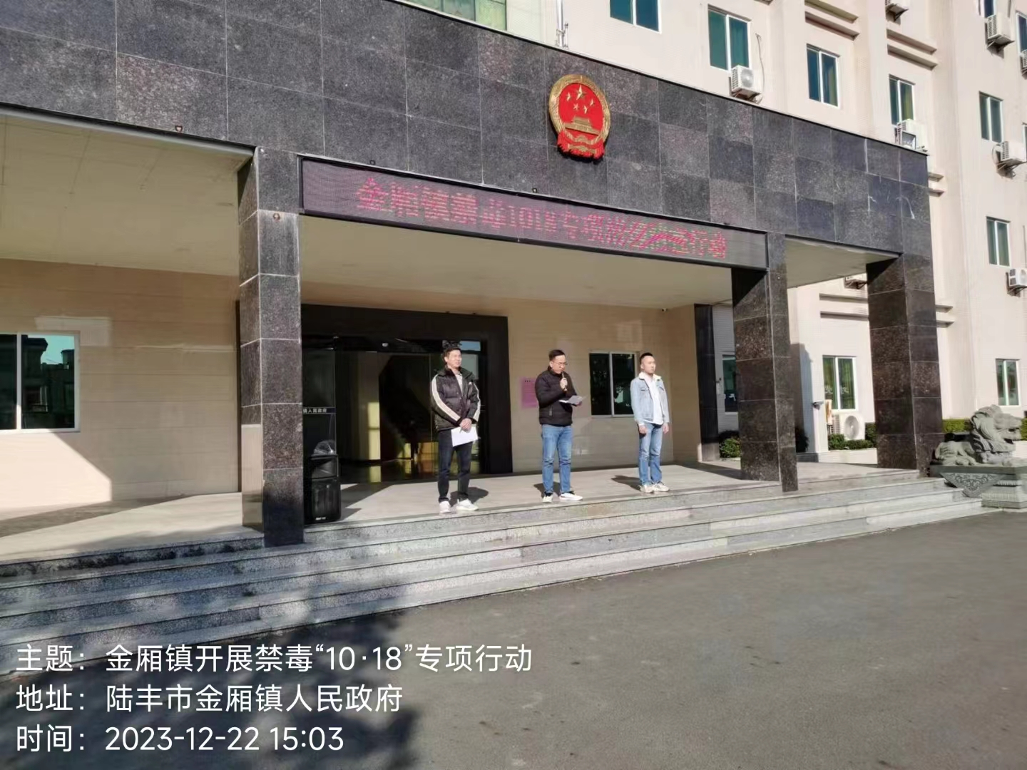
清查行动战前动员会在镇政府大院召开，镇综治办主任林培同志做动员讲话，要求大家全力做好集中清理清查，不放过任何一个角落，震慑潜在涉毒违法犯罪分子，及时发现、打击制贩毒等违法犯罪行为，让涉毒犯罪成为过街老鼠，人人喊打，坚决遏制毒品危害，实现毒情形势持续向好发展，在全镇范围内持续形成严打严防严管严控的高压态势，为金厢社会发展营造一个良好稳定的环境。

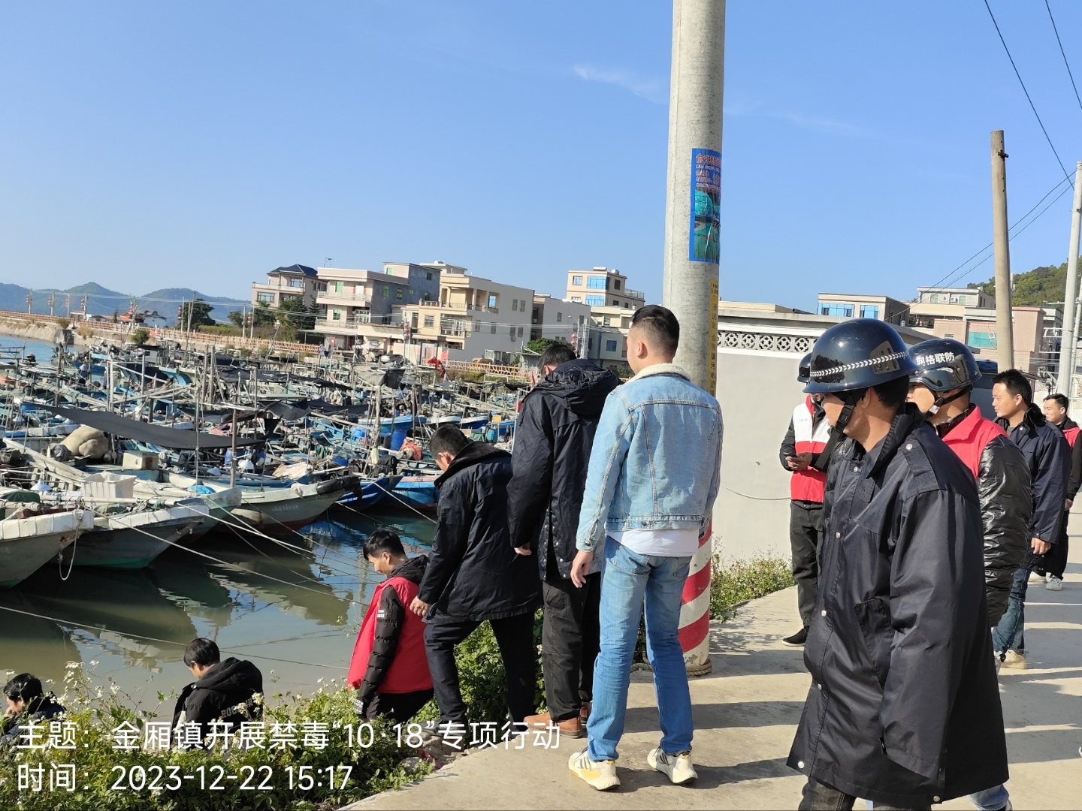
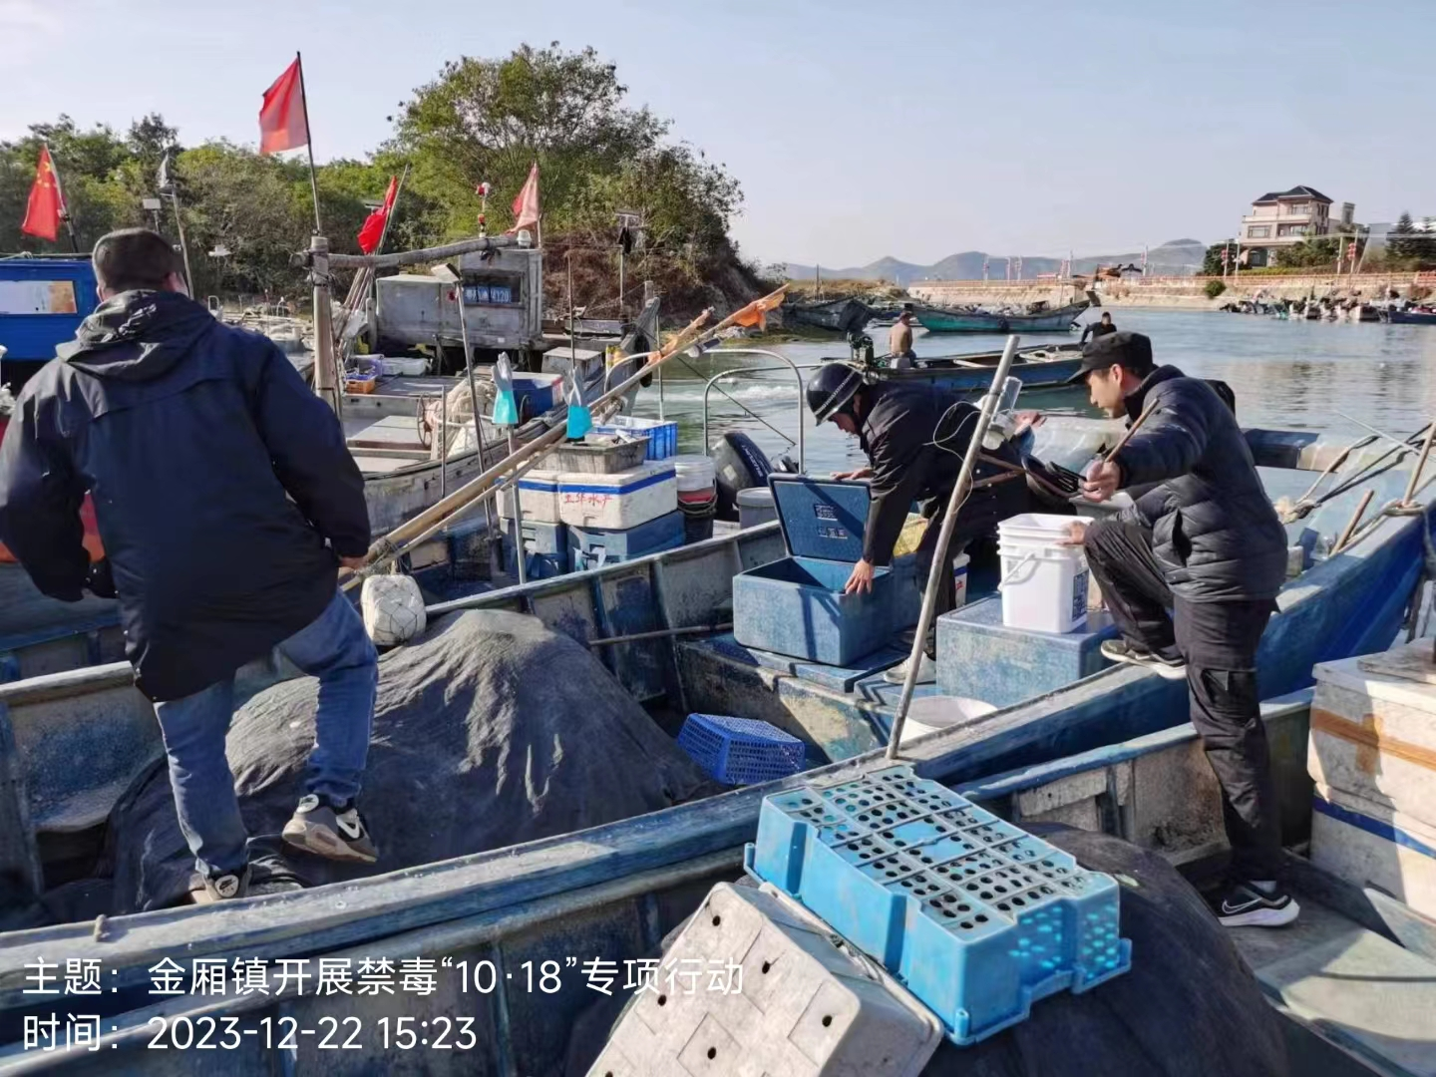
行动分成2组，围绕金厢社区港口渔船、养殖场、物流寄递点、村民房、出租屋及重点场所进行全覆盖、无死角的清查，全面挤压涉毒违法犯罪活动空间与生存环境。同时，向群众宣传普及禁毒知识及相关法律法规，引导大家自觉抵制毒品，进一步提高识毒、防毒、拒毒意识和能力，共同创建无毒平安金厢。
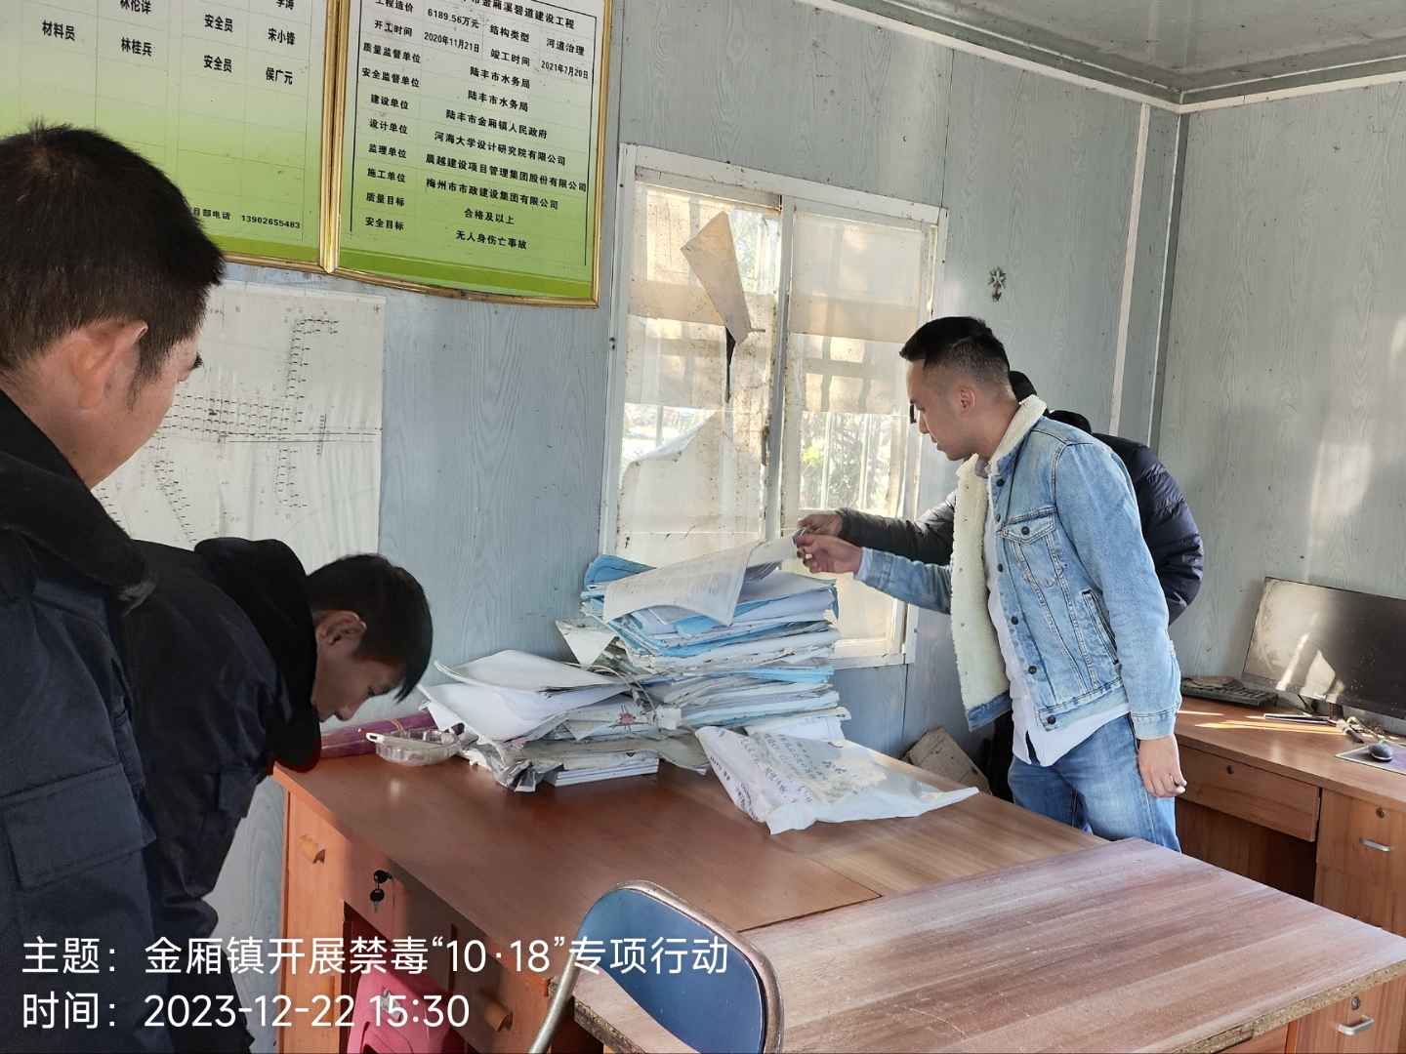
本次行动共排查渔船20余艘、排查房屋16间、排查养殖场1间，排查物流寄递点2间，未发现涉毒隐患的情况。接下来，金厢镇持续开展禁毒“1018”专项行动，以“零容忍”“零懈怠”的态度，力行禁毒，出重拳、下狠手，保持严打高压威慑态势，进一步巩固和扩大了我镇禁毒工作成果，让禁毒工作深入人心，筑牢人民群众知毒、识毒、拒毒的防毒墙。

